GIS – Day – Resümee

Am 13. November fand der diesjährige GIS-Day in Linz statt. Ich besuchte die Workshops
- GIS/NIS bei der Linz AG (23)
- Geoprivacy – Was dein Smartphone über dich preisgibt (22)
- GIS der Stadt Linz (21)
- GIS in der Verkehrsplanung (17)
- Frei verfügbare Geodaten österreichischer Verwaltungen (18)
- GIS in der Gemeindestube (15)
Ich fand fast alle der Workshops sehr interessant und auch für die Schülerinnen und Schüler ansprechend gestaltet. Besonders überzeugt haben mich die Workshops 22, 18 und 15.
Der Vortrag der Universität Salzburg über Geoprivacy sprach ein wichtiges Thema an, dass uns alle betrifft und sehr viel Einfluss auf unsere Zukunft haben könnte. Auch kam der Eindruck auf, dass viele der anwesenden Schülerinnen und Schüler zum Nachdenken über ihre digitalen Spuren angeregt wurden. Der Workshop war zudem aufgrund der aktiven Einbindung der Besucher sehr überzeugend.
Die Präsentation der Stadt Wien war besonders für mich als angehende GW-Lehrerin interessant, da man viel über verschiedenste Karten sowie Online-Karten erfuhr. Der Vortragende erklärte, wie diese entstehen, verwendet werden und verwendet werden dürfen. Zur Sprache kam außerdem, wie man Karten selbst online weiterentwickeln kann. Dabei wurde eine diese Weiterentwicklungen mit ARCGIS vorgezeigt, was ich sehr spannend fand, hauptsächlich, weil wir uns im Rahmen der Vorlesung dort einen Account erstellt haben.
GIS in der Gemeindestube empfand ich als einen Vortrag, der perfekt auf Schulgruppen ausgerichtet war. Der Vortragende ging auf die Schülerinnen und Schüler ein, schaffte eine angenehme Atmosphäre und ging mit einer spielerischen Taktik an das Ganze heran. Man merkte als Zuschauende, wie sehr den Kindern die Präsentation und das daran angebundene Spiel gefiel. Noch dazu gefiel auch mir das Spiel so gut, dass ich es gerne selbst in einer Klasse ausprobieren möchte.
Die Präsentation der Linz AG (23) über ihre Nutzung des GIS und NIS fand ich eher für eine Erwachsenengruppe passend, da der Workshop wirklich nur aus einer Präsentation bestand, die vorgelesen wurde und die Anwesenden nicht eingebunden wurden.
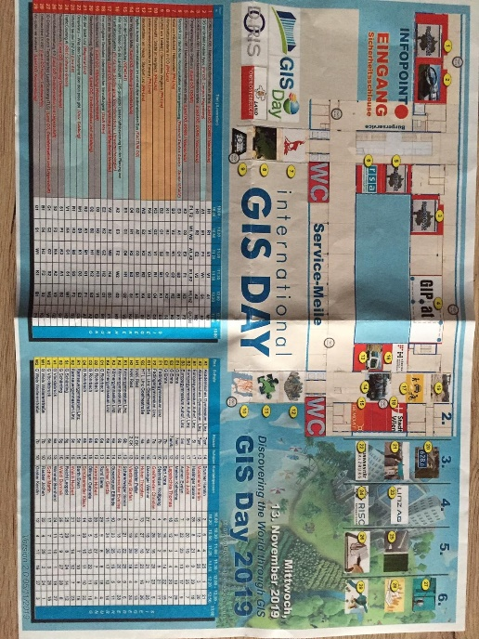
Alles in Allem hat mit der GIS-Day sehr gut gefallen. Es waren alle Räume gut auffindbar und die meisten der Workshops sehr ansprechend gestaltet. Auch das Gewinnspiel fand ich toll, da die Schülerinnen und Schüler so etwas Ehrgeiz entwickelten und dadurch auch besser aufpassen zu schienen. Es ist definitiv etwas, dass auch ich später als Lehrkraft mit meinen Klassen ausprobieren möchte.

